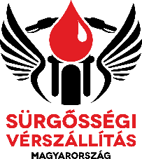
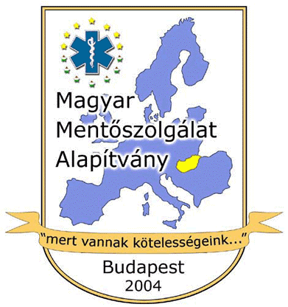
BESZÁMOLÓ

A Magyar Mentőszolgálat Alapítvány 2004. évi alapítása óta számtalan területen végzett tevékenységeket. A tevékenységek széles körének összekötő eleme volt, hogy mindig a segítségnyújtás, a bajba jutott embertársaink megsegítése játszott központi szerepet. A folyamatos megújulás, új lehetőségek felkutatása során az eddig végzett feladatok közé tartozott a katasztrófahelyzetek elhárításában történő részvétel, a különböző szenvedélybetegségekkel terheltek és családjuk segítése, a beteg, idős, hátrányos helyzetű, lakhatási és egyéb krízishelyzetben lévő rászorulók ellátása.

1. Sürgősségi vér- és vérkészítmény szállítási feladatok:
A sürgősségi ellátások biztosítása során jelentős tényező a gyors, hatékony és biztonságos elérés, a sürgősségi ellátásához időben érkező vér-, vérkészítmény, melyeknek sürgős szükség esetén a legrövidebb időn belül az egészségügyi ellátást biztosító intézmény műtőibe kell kerülniük. Ezeket minden esetben az aktuális forgalmi helyzetre való tekintet nélkül kell biztosítani. A hazai és nemzetközi tapasztalatok és példák alapján erre legalkalmasabb a megfelelő műszaki paraméterekkel és a speciális szállítási feladatokhoz megfelelő tároló kapacitással rendelkező, megkülönböztető jelzés használatára jogosult motorkerékpárral vagy esetenként gépjárművel történő szállítás.
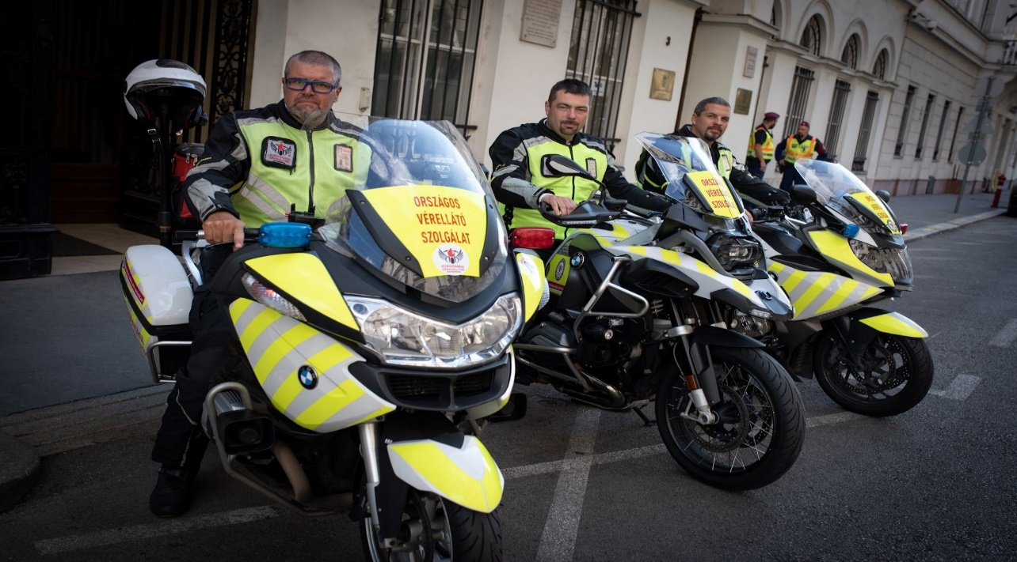

A Magyar Mentőszolgálat Alapítvány 885 alkalommal végzett sürgősségi vér-, vérkészítmény szállítást. Ennek során a szolgálatot ellátó motorkerékpárok, illetve gépjárművek által megtett út 325 517 km volt. A gyors és hatékony, nagyrészt megkülönböztető jelzés használatával történő szállítások az aktuális forgalmi helyzettől és időjárási viszonyoktól függetlenül minden esetben sértetlenül, a lehető legrövidebb időn belül elértek a célállomást jelentő egészségügyi szolgáltatást nyújtó intézményekbe:

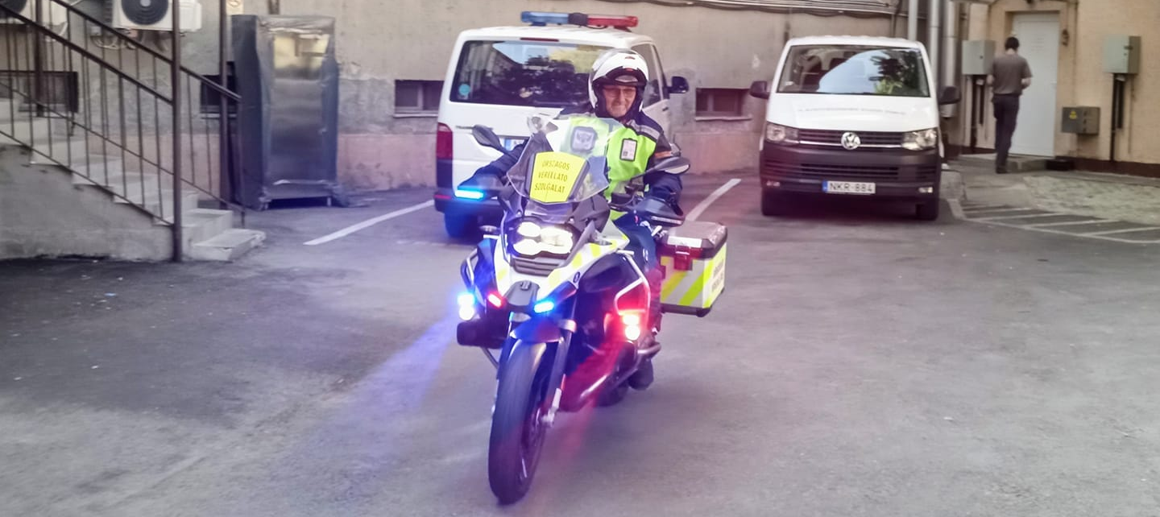

Az Alapítvány 2021. második negyedévében a Közép-magyarországi Regionális Vérellátó Központból történő szállítások mellett elkezdte az OVSZ intézményi struktúrájához igazadó öt ellátási régió mentén kialakításra kerülő rendszer kiépítését, melynek első állomása a kísérleti jelleggel elindított Debreceni régió.

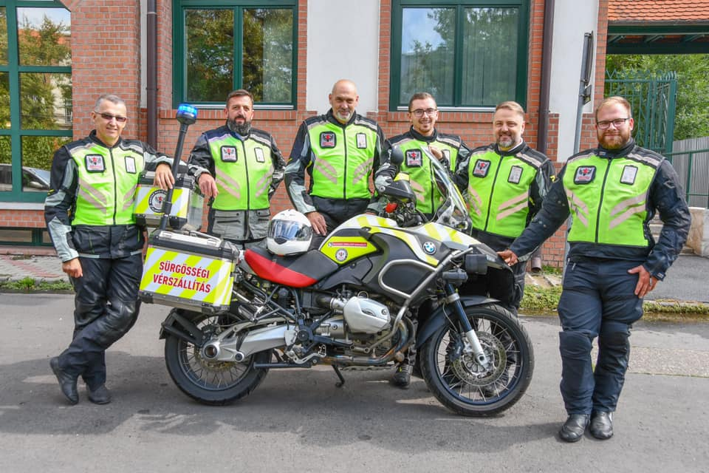

A régió bevonása óta eltelt időszak eredményeire való tekintettel 2021. szeptemberében az

Sürgősségi vér- és vérkészítmény szállítási technikai felszereltség:

A Magyar Mentőszolgálat Alapítvány a támogatási időszak alatt folyamatosan karban tartotta és fejlesztette a feladat ellátására alkalmas gépjármű parkját. A feladat ellátása 2021.12.31-ig terjedő időszakban 8 db nagyteljesítményű motorkerékpárral és 3 személygépjárművel valósult meg. A megkülönböztető jelzések felszerelése és használata a Fejér Megyei Rendőr-főkapitányság engedélyének birtokában a 12/2007. (III. 13.) IRM -a megkülönböztető és figyelmeztető jelzést adó készülékek felszerelésének és használatának szabályairól szóló- rendelet alapján történik.
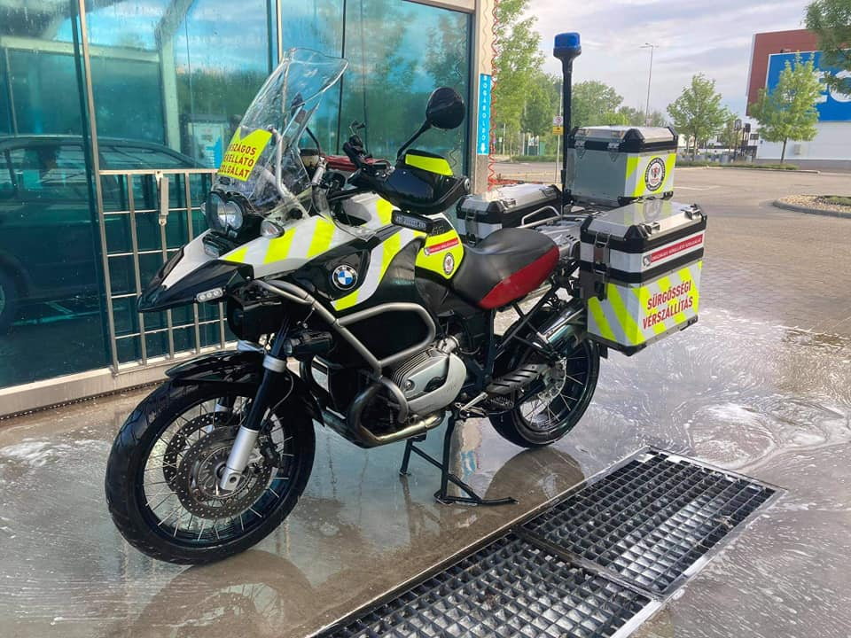

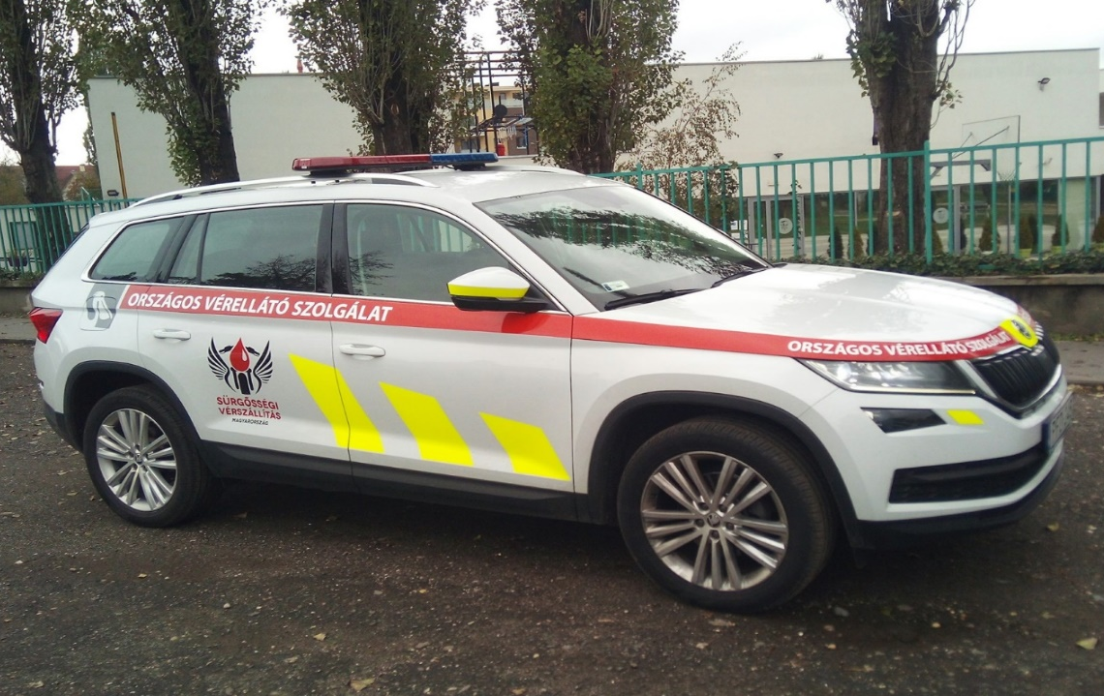

A szállítási feladatok biztonságos végzéséhez az Alapítvány minden önkéntes részére megfelelő védelmet nyújtó évszaknak megfelelő felszerelést és ruházatot biztosít.
- Rebelhorn teljes motoros ruházat
- Nolan, Schuberth és Shoei bukósisakok
- Helite Turtle2 légzsákos mellény

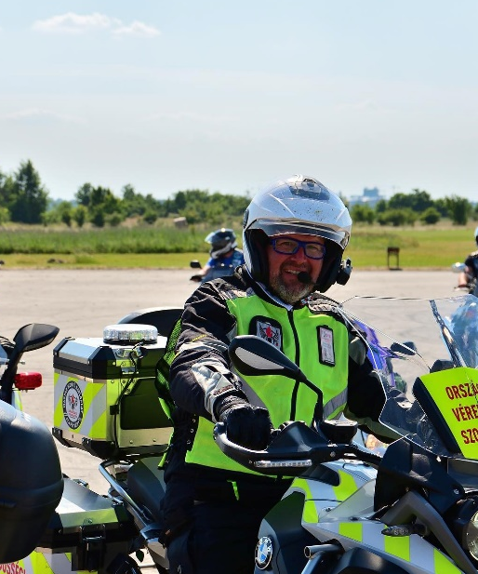
A szállítási feladatok biztonságos, gyors, hatékony végzéséhez az Alapítvány továbbá minden önkéntes részére biztosítja:
- kommunikációs eszközöket
- globális helymeghatározó rendszert
- bukósisakba épített menetrögzítő kamerát.

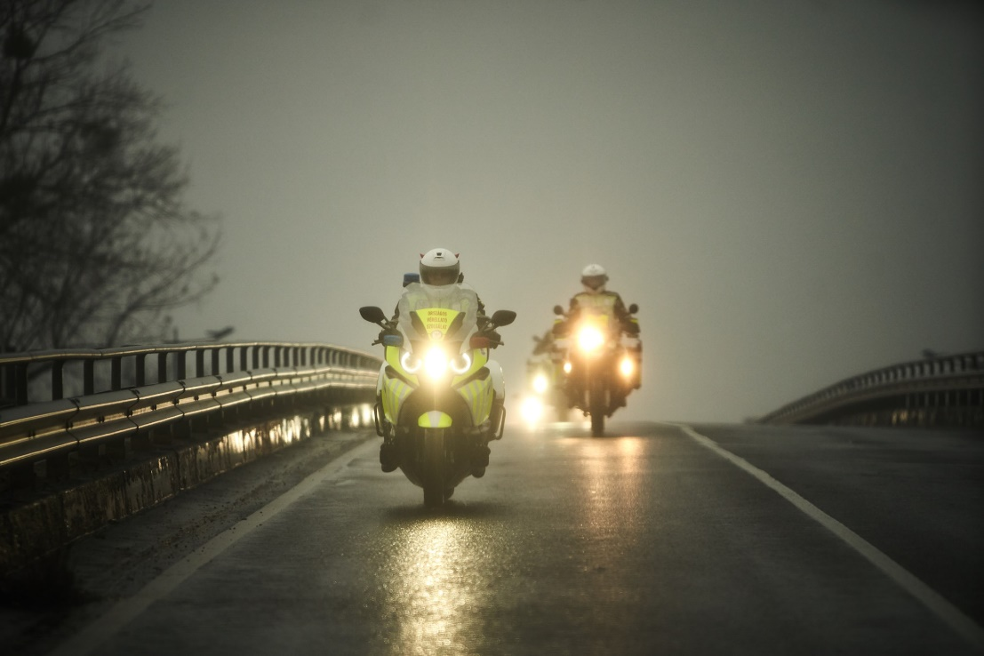

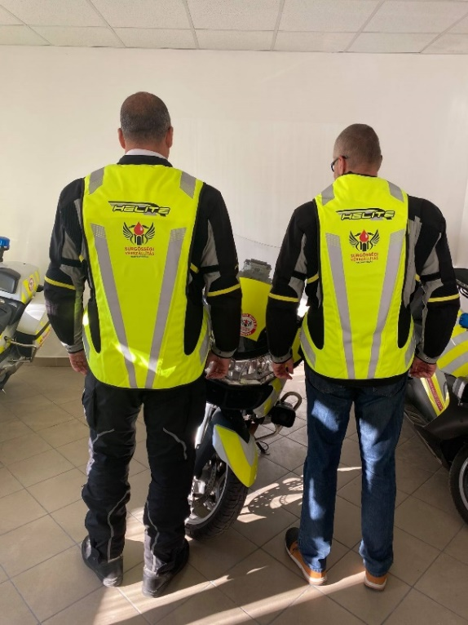

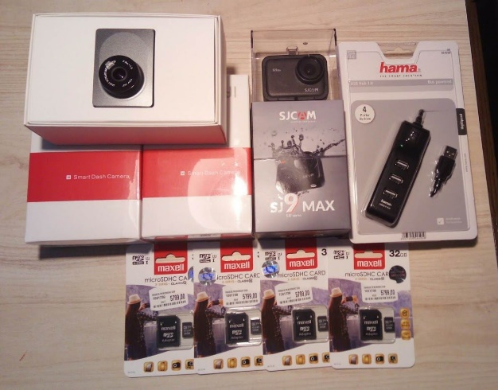

2. Mobil véradó állomás:
A sürgősségi vér-, vérkészítmények szállítása mellett az Alapítvány Emberi Erőforrások Minisztériuma fejezeti támogatásának köszönhetően megvásárolta a későbbiekben mobil véradási helyszínnek használt buszt.
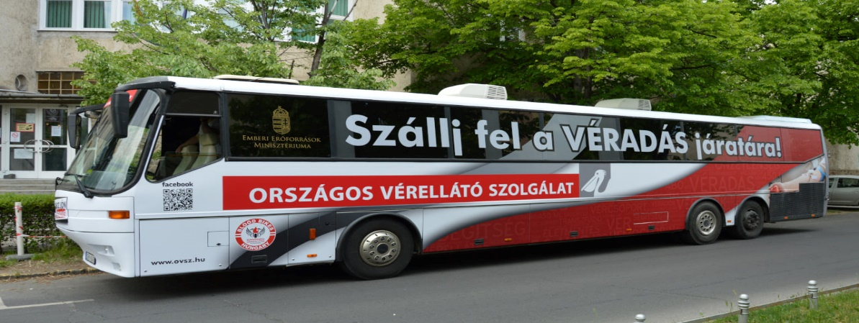

A mobil véradó állomás -véradó busz- az átadást követően számtalan az OVSZ által koordinált rendezvényen és véradási helyszínen is jelen volt.

Jelentősebb rendezvények:
2021.06.14. Esztergom -Véradók Világnapja
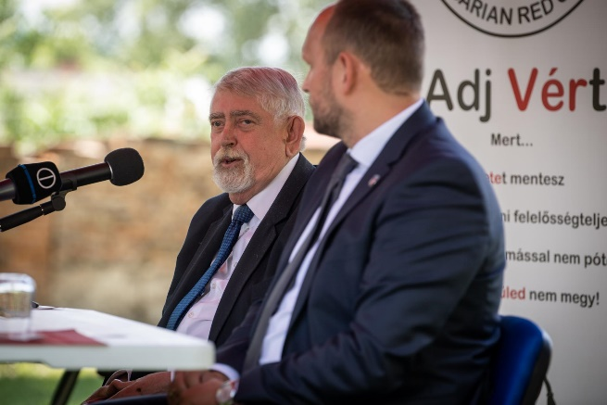
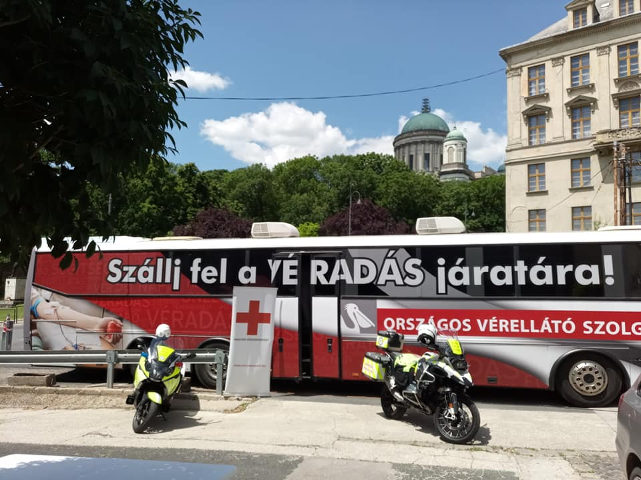

2021.06.18. Hungaroring - Véradással egybekötött vezetéstechnikai képzés és pályamotorozás / Szent Margit Kórház, az Országos Vérellátó Szolgálat, az Országos Kórházi Főigazgatóság, az Országos Rendőr-főkapitányság – Országos Balesetmegelőzési Bizottság, Hungaroring Sport Zrt., KTM Centrum/

2021.06.19. Kalocsa - Blue Knights, VI. Motoros vezetéstechnikai és családi nap
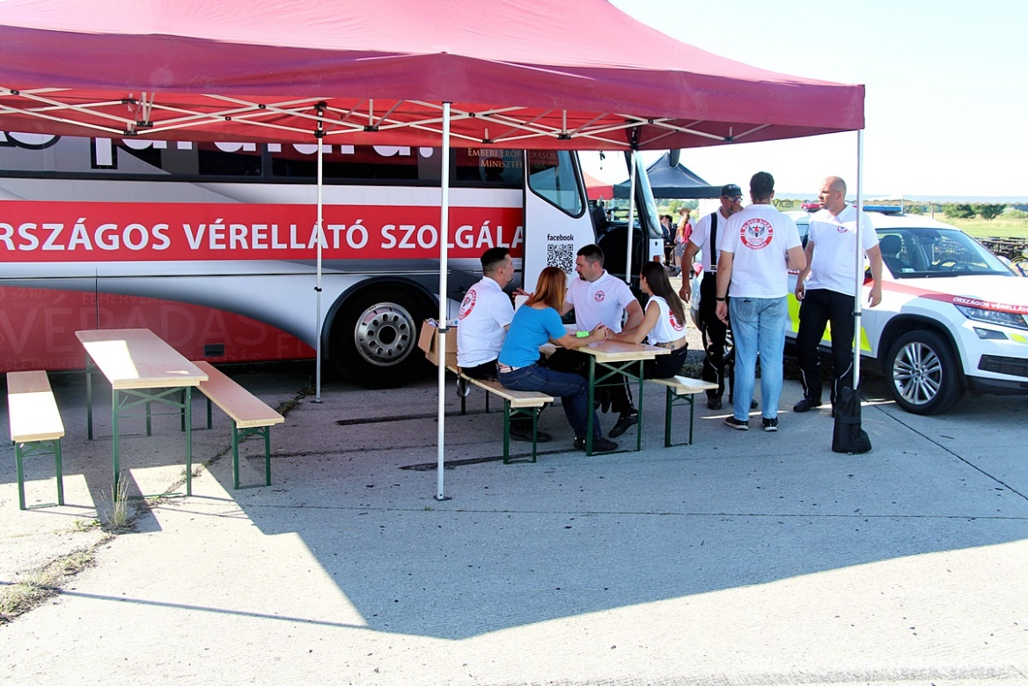

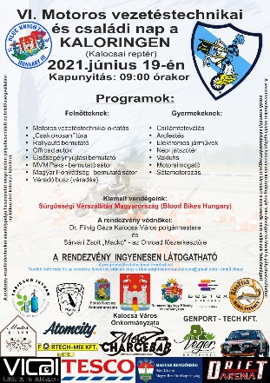

2021.07.14-16. Egy vérből vagyunk jótékonysági futás
2021.07.14. Budapest
2021.07.15. Szolnok
2021.07.16. Berettyóújfalu
Az Egy vérből valók vagyunk jótékonysági futás, amely a véradásra való buzdítás mellett a határon túli magyarokkal való összetartozásra hívta fel a figyelmet.
Az esemény fővédnöke Herczegh Anita, a köztársasági elnök felesége, védnöke Matusovits Andrea az Országos Vérellátó Szolgálat főigazgatója és Potápi Árpád János a Miniszterelnökség nemzetpolitikáért felelős államtitkára. Az esemény szervezése az Országos Vérellátó Szolgálat megbízásából történt, a Miniszterelnökség, a Bethlen Gábor Alap és a Nemzeti Együttműködési Alap támogatásával.

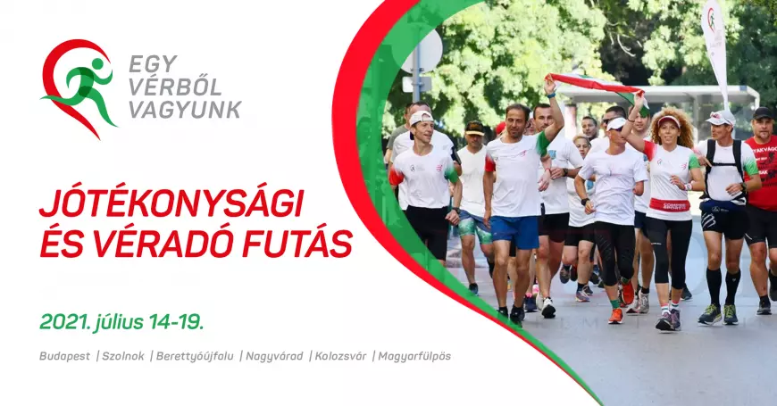

2021.07.20 - 08.06. OVSZ balatoni nyári véradókampány
2021.07.20. Alsóörs, Strand, Örkény sétány
2021.07.21. Csopak, Strand, Fürdő utca
2021.07.22. Siófok, McDonald’s parkoló
2021.08.03. Fonyód, Kikötő
2021.08.04. Balatonboglár, Kikötő
2021.08.06. Balatonlelle, Borhét, Móló sétány

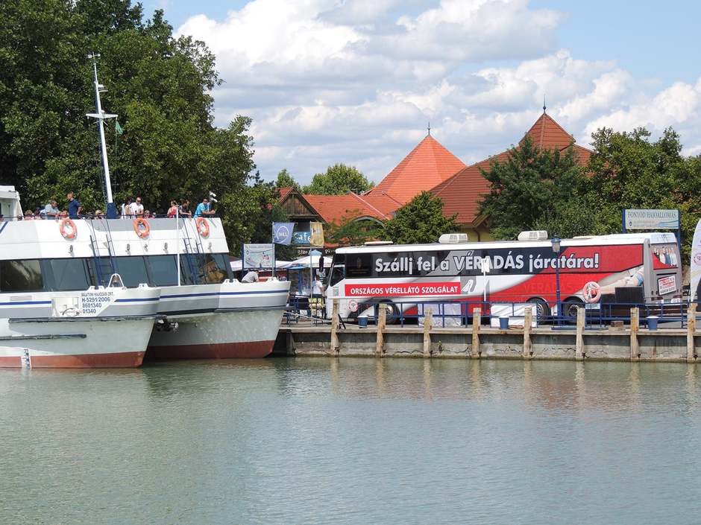

2021.07.23-31. Kapolcs - kapolcsi Művészetek Völgye Fesztivál
2021.07.24. Kapolcs - Taliándörögd
2021.07.25. Kapolcs - Taliándörögd
2021.07.31. Kapolcs - Taliándörögd
1989. július 31 óta rendezik meg a Balaton-Felvidék legnagyobb kulturális eseményét a kapolcsi Művészetek Völgye Fesztivált.

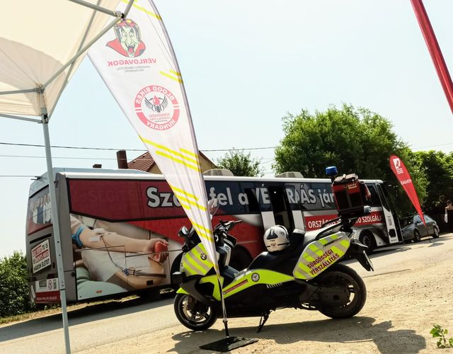
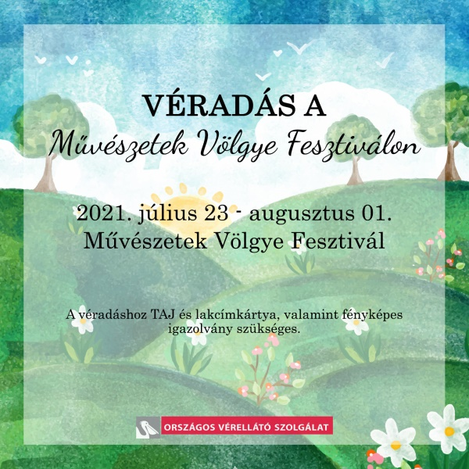

2021.07.05. Balatonboglár
2021.07.13. Budapest

2021. augusztus 26-28. Eger, Érsekkert - XXV. Egri Bikavér Ünnep
2021.08.27. Eger
2021.08.28. Eger

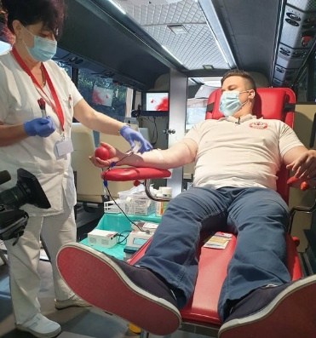

2021.09.11. Sopron - V. Baleset-megelőzési Családi nap

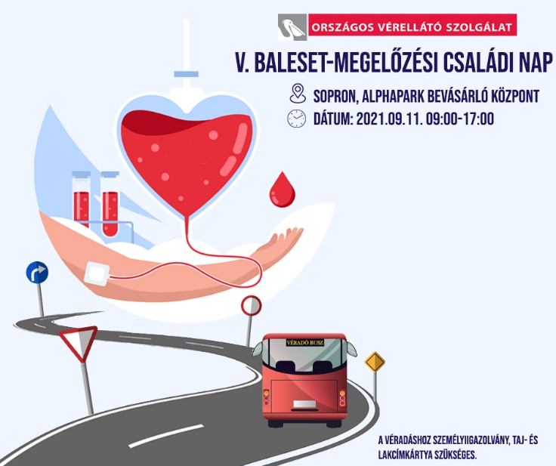

A mobil véradó állomás rendelkezésre állásához szükséges személyi és tárgyi feltételeket az Alapítvány 2021.12.31-ig maradéktalanul biztosította. A mobil véradó állomás, azaz a speciálisan erre a célra átalakított, berendezett busz (légkondicionált, fűthető, orvosi sarokkal, négy vérvételi ággyal, adminisztrációs helyiséggel, büfé pulttal kialakított) biztonságos, modern és kényelmes környezetet nyújtott mind a véradók, mind a véradást lebonyolítók részére. A mobil véradó állomás üzemeltetését, a gépjármű műszaki állapotának folyamatos ellenőrzését, annak fenntartását az Alapítvány folyamatosan biztosította.

3. A véradás népszerűsítése:
A mobil véradó busz tevékenységének támogatása mellett – a sürgősségi vér, vérkészítmény szállítása mellett a véradó busz mellett minden alkalommal motorosok is voltak – a „Vérlovagok” számtalan az OVSZ által vagy önállóan szervezett rendezvényen és egyéb népszerűsítő akcióban vettek részt.
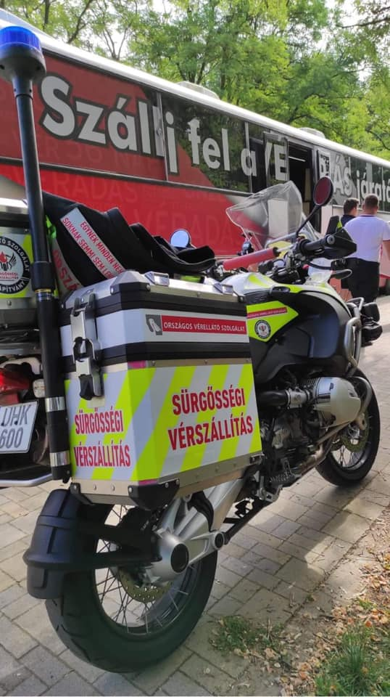
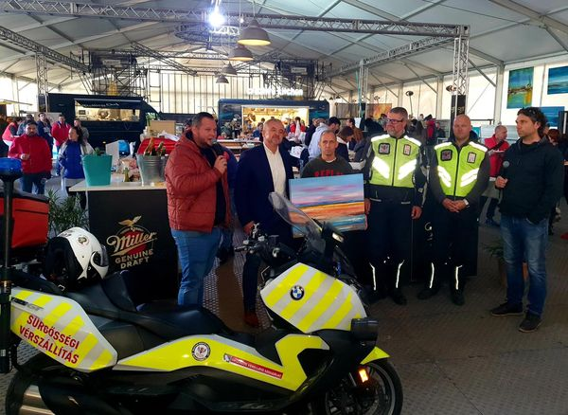

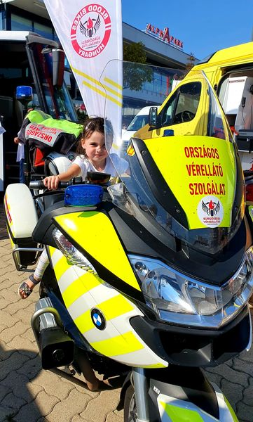
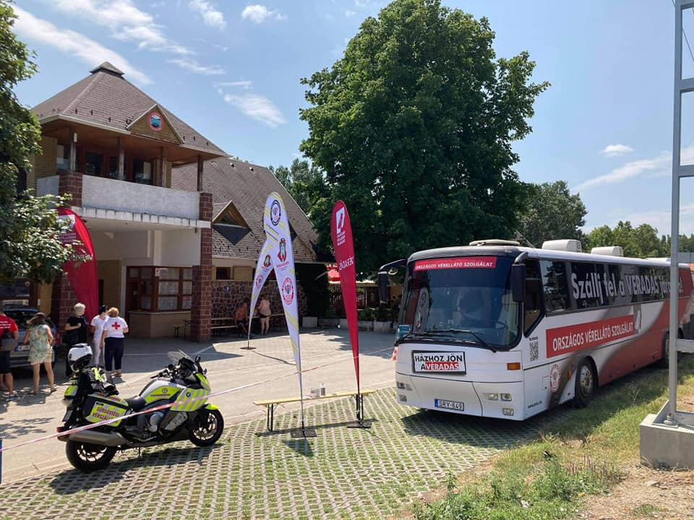

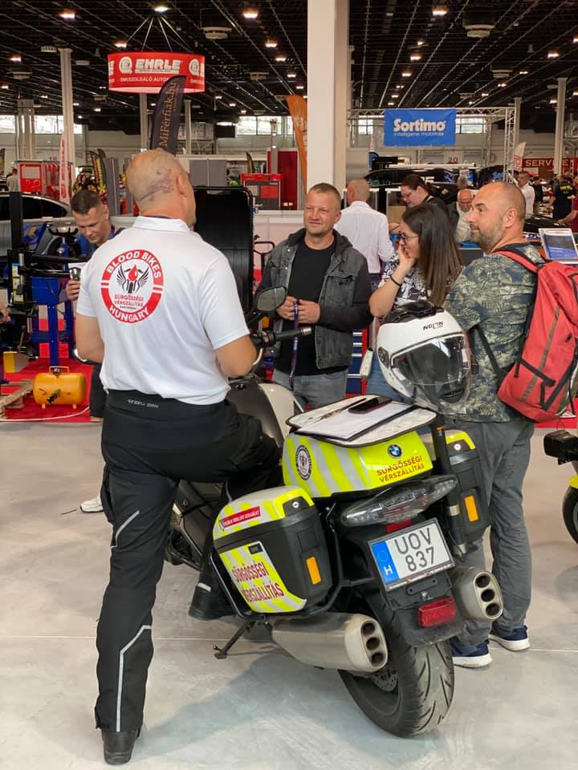

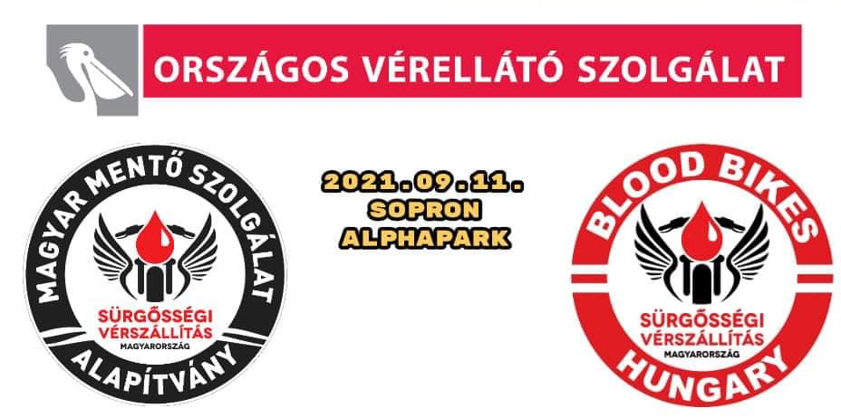

A Magyar Mentőszolgálat Alapítvány a sürgősségi vér-, vérkészítmény szállítási feladatok bemutatására és ezen keresztül az önkéntes véradás fontosságának mind szélesebb körben való megismertetésének érdekében saját Web, Facebook, YouTube oldalt hozott létre.
https://verlovagok.hu/
https://www.facebook.com/surgossegiverszallitas
https://www.youtube.com/c/V%C3%A9rlovagokBloodBikesHungary

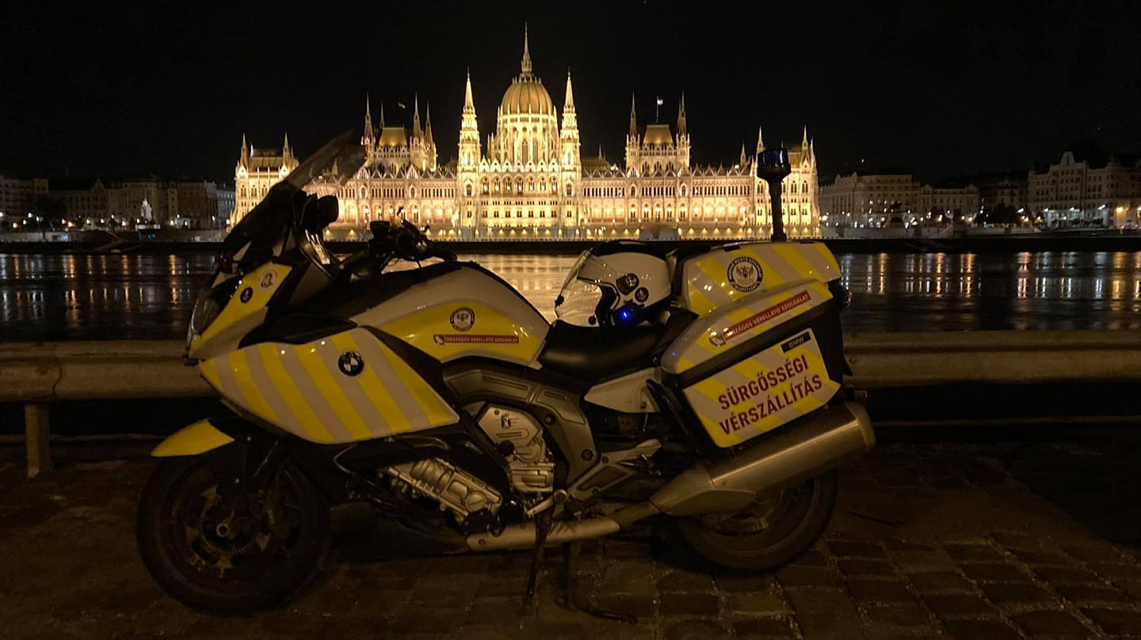

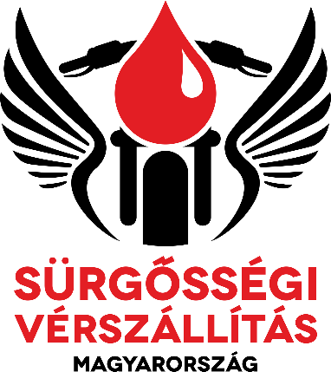
Pribil Sándor
Magyar Mentőszolgálat Alapítvány
kuratóriumi elnök

